**2023智能无人系统应用挑战赛**

**自主赛道-协同追踪** 竞赛规则（第二版）

**目录**

一、 赛事背景 1

二、 任务设置 1

1. 任务流程 1

2. 提交的结果形式 3

3. 无人机的技术要求 4

4. 场地设置 4

三、 评分标准 5

1. 定位精度计分规则 5

2. 各方案的计分权重 $k$ 的取值 6

3. 手动/自动判定标准 6

四、 补充说明 6

五、 附录I 场地示意图 7

**修改日志**

|  |  |  |
| --- | --- | --- |
| **日期** | **版本** | **修改记录** |
| 2023.04.27 | 第一版 | 首次发布 |
| 2023.06.27 | 第二版 | 二、任务设置——2提交的结果形式——①参考坐标系及解算方法 修改 |

## 赛事背景

无人机由于响应速度快、使用成本低、部署灵活等优势在世界范围内受到了广泛重视并得到迅速发展，相关应用覆盖诸多领域。而在无人机诸多应用中，对地面目标进行定位和跟踪是无人机技术最主要的应用之一，可应用于海洋执法、大规模灾害数据收集、边境巡逻、敌军监视、野生动物保护等诸多场景。单无人机载荷有限，功能单一，复杂的环境中只能发挥出有限的性能。近年来，随着多智能体协同、通信技术、人工智能等诸多关键领域的快速发展，多无人机系统已展现出其相对于单机系统在系统鲁棒性、任务执行能力以及制造成本等诸多方面的优越性。因此，多无人机协同目标跟踪也逐渐受到各界关注，已成为当前研究热点之一。

本赛道拟针对以下两个任务场景：①追捕涉事逃逸目标。假设某时某刻，某天眼系统发现某城市某道路上一涉案逃逸人员正在驾驶车辆逃逸。为了掌握目标行动轨迹，防止在处置人员到达前失去对目标的控制，在发现目标之后立即派出无人机先到达目标地点，对目标进行持续跟踪，实时掌握目标位置。②战场侦察。假设我方情报获知敌方某高级将领将乘车途径某特定区域，我方派出无人机前去侦察监视，以获取敌目标的实时位置并进行持续的跟踪。以上两个任务中，目标车辆所处的场景中通常包含多个类似的目标，并且这些目标均是非合作目标。这就要求无人机能够在多个相似的目标中识别指定目标并完成定位和跟踪。

## 任务设置

本赛道针对赛事背景中提及的两个任务场景设计任务，内容共包括：任务流程、结果形式、技术要求和场地设置四个方面。在完成如下任务过程中，无人机的飞行高度需保持在 $60∼120m$ 范围内。

1. **任务流程**

**（全流程约30分钟）**

①**起飞阶段**：裁判员宣布开始。参赛队开始将设备放置起降区域、完成上电调试、安全起飞并稳定悬停20s或盘旋20s。本阶段要求参赛队员事先检查无人机的安全问题和剩余电量，无法完成安全起飞并稳定飞行的参赛队不得进入下一阶段。本阶段在10分钟内完成，否则不得分。任务完成后，向裁判员示意可以进入下一阶段。

②**搜索固定目标定位**：任务区域内设置2个静止的目标车辆，目标间距较大，保证1架无人机不能同时监视到2个目标，静止目标不靠近出发点，需要经过搜索。无人机需要在任务区域内发现、识别并定位目标，记录目标位置。本任务在5分钟内完成，否则定位结果不得分。任务完成后，向裁判员示意可以进入下一阶段。

**③移动目标跟踪定位**：阶段②结束后，裁判员指定2个目标车辆的其中1辆为移动，另1个目标将保持静止，车辆开始移动并记录本阶段起始时间 $t_{0}$（北京时间），同时移动的目标车辆开始以15km/h-25km/h移动。移动目标按照随机的路线前进，本阶段要求参赛队在发现移动目标后，调度所有无人机对移动目标协同跟踪。无人机每间隔20s记录一次移动目标位置，第一个要记录的位置点在本阶段计时后的第20s，共记录16个点。最终结果中需要提交本阶段的跟踪目标的位置数据和对应时刻的图像数据（数据匹配方可得分）。本阶段结束指令由裁判员发出，期间出现任何由无人机技术问题导致的突发状况则本阶段终止。

**④无人机返航落地**：裁判员发出阶段**③**结束指令后，参赛队员控制无人机返航并安全降落在指定区域。本任务在10分钟内完成，否则不得分。整理设备并导出结果，在无人机落地后的30分钟内上传结果。

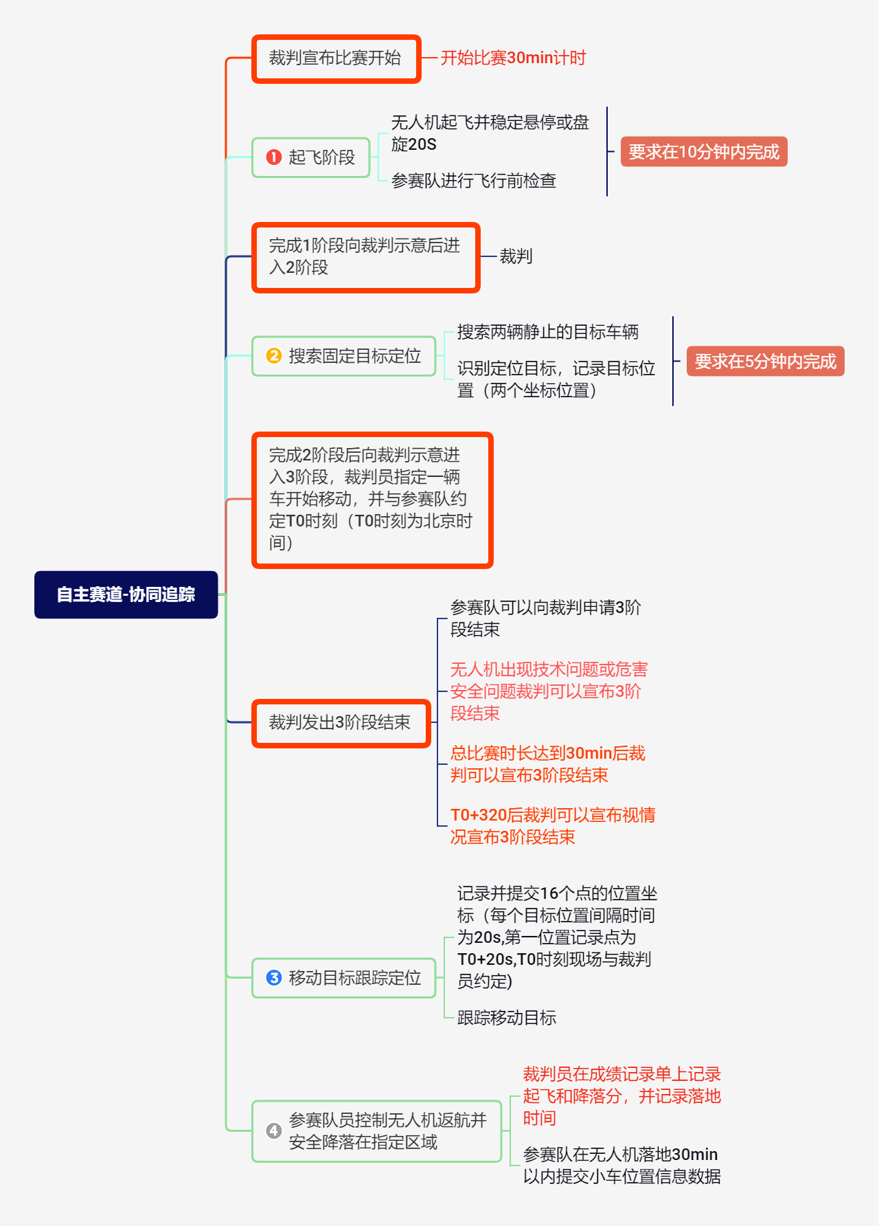

图 1 比赛流程示意图

1. **提交的结果形式**

①**参考坐标系及解算方法：**提交结果为本地坐标系，单位为m，提交的结果精确到0.01m，向东为X坐标系正方向，向北为Y轴坐标系正方向。本地坐标系原点（0,0）设置在比赛场地内某一位置，在正式比赛前一天确定。本地坐标（0,0）对应的经纬坐标各参赛队自行测出。由经纬坐标解算本地坐标的方法参考。



②**示例文件：**见附件。

1. **无人机的技术要求**

①一组参赛队使用的无人机的数量不超过3架，形式不限（固定翼、旋翼、VTOL等均可），单架无人机起飞重量不得大于7kg。

②需要具备在地面站监视无人机飞行高度的功能，以供裁判员监督无人机的飞行高度。

③具备至少10分钟以上的续航能力。

④具备突发情况发生时一键返航功能或其他对无人机的绝对控制能力。

1. **场地设置**

如图 1所示，比赛场地任务区域划分为起降区、任务区、巡航区和禁飞区，其中起降区允许裁判和参赛队员入内，任务区只允许裁判入内。比赛过程中参赛队员和使用的所有无人机系统均不得飞入禁飞区。

1. 起降区：起降区为长宽不低于 $70×70m$ 的水泥跑道路面。
2. 任务区：任务区为 $300×400m$ 的区域，与起降区衔接，任务区最初设置两个目标。
3. 巡航区：包含起飞区和任务区及其外围一定范围的 $60∼120m$ 空域。
4. 禁飞区：禁飞区为比赛规定的任务区和起降区以外的区域。

目标出发后根据场地随机选择路线。

**注意：**图 2为比赛场地示意图，具体场地布置将在比赛举办方选定比赛地点之后确定并公布。

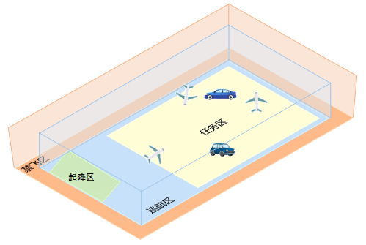

图 2 比赛场地示意图

## 评分标准

1. **定位精度计分规则**

成绩分为起飞分 $S_{takeoff}$、固定目标定位分 $S_{fix}$、运动目标定位分 $S_{move}$ 及降落分 $S_{landing}$。计算公式为： $S_{turnj}=S_{takeoff}+S_{fix}+{S_{move}+S}_{landing}$。其中各项计算方法如下：

1. 起飞分 $S_{takeoff}=\left\{\begin{aligned}10,起飞成功 \\ 0,起飞失败\end{aligned}\right.$：规定时间内完成任务流程①。
2. 固定目标定位分 $S_{fix}=k×\sum_{i=1}^{2}{α_{i}}$： $k$ 表示自动完成侦查任务获得的分数增益：

$α_{i}$ 表示定位固定目标的精度分数：

$$α_{i}=\left\{\begin{aligned}10, ∆p≤3m \\ 16-2*∆p, 3m<∆p≤8m \\ 0, 8m<∆p\end{aligned}\right.$$

其中 $∆p$ 表示裁判系统获取的目标本地坐标和参赛队获得的目标本地坐标的欧氏距离。

1. 运动目标定位分 $S_{move}=k×\sum_{i=1}^{16}{β_{i}}$： $β_{i}$ 表示单次定位移动目标的精度分数：

$$β_{i}=\left\{\begin{aligned}10, ∆p≤3m \\ 13-∆p, 3m<∆p≤8m \\ 9-0.5*∆p, 8m<∆p≤16m \\ 0, 16m<∆p\end{aligned}\right.$$

在阶段③过程中，使用多机协同跟踪和定位目标，并在本阶段开始计时1分钟内完成多无人机调度，从移动目标的第三个定位点开始能够发现并识别移动目标，保持到任务结束（每个定位点的图片数据里都能够发现并识别目标），每架无人机加10分，最多加20分。

1. 降落分 $S_{landing}=\left\{\begin{aligned}10,降落成功 \\ 0,降落失败\end{aligned}\right.$：规定时间内完成任务流程④。
2. 比赛只进行1轮。
3. **各方案的计分权重 $k$ 的取值**

其他类型无人机在目标定位的两个任务流程②+③中，全程固定翼模态按照固定翼计分，否则按照旋翼计分。手动操作最高获得一等奖。

|  |  |  |
| --- | --- | --- |
|  | 旋翼 | 固定翼 |
| 手动 | 1.0 | 1.2 |
| 自动 | 1.5 | 2 |

1. **手动/自动判定标准**

自动判定标准：在任务阶段②+③的整个过程中，使用无人机机载设备和自编代码自动完成目标识别和定位，并根据目标的运动状态实现自动跟踪。其间参赛队员不需要进行任何操作，无人机不使用自带的航线规划功能。

手动判定标准：不满足自动判定标准的其他情况。

**注意：不使用任何代码解算结果，使用手工测算数据计算目标位置的方法，按照0.5权重计分，并且最高获取二等奖。**

## 补充说明

1. 如果存在以下情况，则问题排除前不允许参赛：
   * 无人机系统明显存在安全隐患。
   * 参赛队员未在报名表内的人员不得参与该组比赛。
   * 参赛无人机在本次比赛中已经被其他参赛队使用。
2. 如果存在以下情况之一，则本轮成绩为0：
   * 无人机飞出任务区范围且5s内未修正的。
   * 无人机飞行高度超出规定范围且5s内未修正的。
   * 无人机在执行任务过程中由于个人原因发生炸机。
   * 任务阶段结束后10分钟内，仍有无人机未返回。
   * 任务阶段结束后，未在指定时间内提交结果。
3. 如果存在以下情况之一，则终止比赛阶段，只对已完成的任务部分进行计分:
   * 任务过程中主动提出终止任务并且无人机安全返回降落区。
   * 任务过程因为裁判组、场地因素等举办方原因导致比赛无法继续的情况。
4. 凡规则未尽事宜，赛事委员会具有最终解释权。

## 附录I 场地示意图

**待定**